# Risk Assesment

Pemilihan Lokasi *data center* yang akan dibangun berdasarkan analisa terhadap *risk analysis* yang telah dilakukan di tempat yang diajukan oleh kelompok masing masing. Terdapat 4 jenis *risk assessment* yang dilakukan yaitu *physical building, environment assessment, natural disaster assessment* dan *support assessment* yang memiliki 48 *assessment.* Hasil *assessment* lokasi yang diajukan oleh masing-masing anggota kelompok adalah sebagai berikut:

## Fahmi Hidayat

Lokasi yang diajukan oleh Fahmi Hidayat memiliki spesifikasi :  
Lokasi : Jl.Bungur 2 Kukusan, Beji, Depok  
Floor Number : 2  
Leased or Owned : Owned  
Floor Space : ±100 m2 + ± 200m2 = ± 300 m2

Risk Assessment yang telah dilakukan adalah sebagai berikut:

|  |  |  |  |  |  |  |
| --- | --- | --- | --- | --- | --- | --- |
| No | Assessment | Yes | PAR | No | N/A | Comments |
| 1 | Apakah lokasi mimiliki tingkat kerawanan terjadinya bencana banjir yang rendah? | 1 |  |  |  |  |
| 2 | Apakah lokasi mimiliki tingkat kerawanan terjadinya bencana gempa bumi yang rendah? | 1 |  |  |  |  |
| 3 | Apakah lokasi mimiliki tingkat kerawanan terjadinya kebakaran yang rendah? | 1 |  |  |  |  |
| 4 | Apakah lokasi mimiliki tingkat kerawanan terjadinya puting beliung yang rendah? | 1 |  |  |  |  |
| 5 | Apakah lokasi data center aman dari daerah yang rawan ancaman Tsunami? | 1 |  |  |  |  |
| 6 | Apakah lokasi jauh dari potensi tanah longsor? | 1 |  |  |  |  |
| 7 | Apakah lokasi jauh dari potensi abu vulkanik? | 1 |  |  |  |  |
| 8 | Apakah bangunan jauh dari potensi serangan petir? | 1 |  |  |  |  |
| 9 | Apakah supply listrik di dalam data center memadai ? |  | 1 |  |  |  |
| 10 | *Apakah ruangan dekat dengan jaringan fiber optic?* | 1 |  |  |  |  |
| 11 | Apakah kapasitas listrik mencukupi? |  |  | 1 |  |  |
| 12 | *Apakah tingkat kelembapan sesuai untuk data center?* | 1 |  |  |  |  |
| 13 | Apakah lokasi memiliki jalur alternatif? |  | 1 |  |  |  |
| 14 | Apakah lokasi dapat diakses dengan mudah dari jaringan transportasi internasional? (contoh: bandara) | 1 |  |  |  |  |
| 15 | Apakah lokasi memiliki lahan parkir yang cukup? |  | 1 |  |  |  |
| 16 | Apakah lighting di dalam lokasi data center mencukupi? | 1 |  |  |  |  |
| 17 | Apakah lokasi data center memiliki tingkat keamanan yang memadahi ? |  | 1 |  |  |  |
| 18 | Apakah lokasi data center memiliki pendingin yang memadai? |  |  | 1 |  |  |
| 19 | Apakah lokasi data center memiliki bandwidth yang mencukupi ? |  | 1 |  |  |  |
| 20 | Apakah ada fire extinguisher yang memadai? |  |  | 1 |  |  |
| 21 | Apakah lokasi memiliki akses jalan kendaraan yang lebar? |  | 1 |  |  |  |
| 22 | Apakah lokasi data center dapat dipasang raised floor? |  | 1 |  |  |  |
| 23 | Apakah ada ruangan didekat lokasi data center yang dapat dijadikan power panel room ? |  | 1 |  |  |  |
| 24 | Apakah ada ruangan didekat lokasi data center yang dapat dijadikan command center ? |  | 1 |  |  |  |
| 25 | *Apakah tinggi ruangan mencukupi untuk data center?* | 1 |  |  |  |  |
| 26 | *Apakah luas ruangan mencukupi untuk data center?* |  | 1 |  |  |  |
| 27 | Apakah sirkulasi udara mendukung? | 1 |  |  |  |  |
| 28 | Apakah struktur bangunan tahan gempa? | 1 |  |  |  |  |
| 29 | Apakah akses ke ruangan mudah? | 1 |  |  |  |  |
| 30 | Apakah ruangan mendukung perluasan? |  |  | 1 |  |  |
| 31 | Apakah ada ruangan di dekat lokasi data center yang dapat dijadikan ruang backup? | 1 |  |  |  |  |
| 32 | Apakah ada ruangan di dekat lokasi data center yang dapat dijadikan staging room ? | 1 |  |  |  |  |
| 33 | Apakah struktur sekat dinding ruangan cocok dijadikan lokasi data center ? |  | 1 |  |  |  |
| 34 | Apakah ada ruangan didekat lokasi data center yang dapat dijadikan physical space ? |  | 1 |  |  |  |
| 35 | Apakah lokasi data center dapat dibuat loading dock ? |  | 1 |  |  |  |
| 36 | Apakah physical space pada data center memadai dan cukup lebar? |  | 1 |  |  |  |
| 37 | Bagaimana ketersediaan ruang terbuka yang ada? |  | 1 |  |  |  |
| 38 | Apakah struktur bahan dinding/sekat terbuat dari bahan yang tahan kebakaran (ex :beton)? | 1 |  |  |  |  |
| 39 | Apakah lokasi jauh dari sumber getaran? (ct: jalur kereta) | 1 |  |  |  |  |
| 40 | Apakah lokasi tidak berada ditengah pemukiman penduduk? |  | 1 |  |  |  |
| 41 | Apakah lokasi jauh dengan daerah rawan konflik? | 1 |  |  |  |  |
| 42 | Apakah gedung mempunyai jalur evakuasi jika terjadi bencana? |  |  | 1 |  |  |
| 43 | Apakah lokasi jauh dengan daerah industri? | 1 |  |  |  |  |
| 44 | Apakah lokasi data center didukung oleh Pemda setempat? | 1 |  |  |  |  |
| 45 | Apakah ruangan jauh dari sumber elektromagnetik? | 1 |  |  |  |  |
| 46 | Apkakah lokasi dilewati oleh jalur pesawat? |  | 1 |  |  |  |
| 47 | Apakah lokasi data center jauh dengan danau, sungai, atau sumber air lainnya? | 1 |  |  |  |  |
| 48 | Apakah lokasi jauh dengan daerah rawan kriminalitas? | 1 |  |  |  |  |
| Total | | 26 | 17 | 5 |  |  |

Dari assesment yang dilakukan maka didapatkan Jumlah nilai:  
YES = 26 x 3 = 78  
PAR = 17 x 1 = 17  
NO = 5 x 0 = 0  
N/A = 0 x -1 = 0  
TOTAL SCORE = 95

## Hendri Hermawan

Lokasi yang diajukan oleh Hendri Hermawan memiliki spesifikasi :  
Lokasi : Jalan kp. Keramat rt 006/04, kelurahan  
Floor Number : 1  
Leased or Owned : Owned  
Floor Space : ±100 m2

Risk Assessment yang telah dilakukan adalah sebagai berikut:

|  |  |  |  |  |  |  |
| --- | --- | --- | --- | --- | --- | --- |
| No. | Item | Yes | PAR | No | N/A | Comments |
| 1 | Apakah lokasi mimiliki tingkat kerawanan terjadinya bencana banjir yang rendah? | 1 |  |  |  |  |
| 2 | Apakah lokasi mimiliki tingkat kerawanan terjadinya bencana gempa bumi yang rendah? | 1 |  |  |  |  |
| 3 | Apakah lokasi mimiliki tingkat kerawanan terjadinya kebakaran yang rendah? |  | 1 |  |  |  |
| 4 | Apakah lokasi mimiliki tingkat kerawanan terjadinya puting beliung yang rendah? | 1 |  |  |  |  |
| 5 | Apakah lokasi data center aman dari daerah yang rawan ancaman Tsunami? | 1 |  |  |  |  |
| 6 | Apakah lokasi jauh dari potensi tanah longsor? | 1 |  |  |  |  |
| 7 | Apakah lokasi jauh dari potensi abu vulkanik? | 1 |  |  |  |  |
| 8 | Apakah bangunan jauh dari potensi serangan petir? | 1 |  |  |  |  |
| 9 | Apakah supply listrik di dalam data center memadai ? |  |  | 1 |  |  |
| 10 | *Apakah ruangan dekat dengan jaringan fiber optick?* |  |  | 1 |  |  |
| 11 | Apakah kapasitas listrik mencukupi? |  |  | 1 |  |  |
| 12 | *Apakah tingkat kelembapan sesuai untuk data center?* | 1 |  |  |  |  |
| 13 | Apakah lokasi memiliki jalur alternatif? |  | 1 |  |  |  |
| 14 | Apakah lokasi dapat diakses dengan mudah dari jaringan transportasi internasional? (ct: bandara) | 1 |  |  |  |  |
| 15 | Apakah lokasi memiliki lahan parkir yang cukup? |  |  | 1 |  |  |
| 16 | Apakah lighting di dalam lokasi data center mencukupi? | 1 |  |  |  |  |
| 17 | Apakah lokasi data center memiliki tingkat keamanan yang memadahi ? |  | 1 |  |  |  |
| 18 | Apakah lokasi data center memiliki pendingin yang memadai? |  |  | 1 |  |  |
| 19 | Apakah lokasi data center memiliki bandwidth yang mencukupi ? |  |  | 1 |  |  |
| 20 | Apakah ada fire extinguisher yang memadai? |  |  | 1 |  |  |
| 21 | Apakah lokasi memiliki akses jalan kendaraan yang lebar? |  | 1 |  |  |  |
| 22 | Apakah lokasi data center dapat dipasang raised floor? | 1 |  |  |  |  |
| 23 | Apakah ada ruangan didekat lokasi data center yang dapat dijadikan power panel room ? |  | 1 |  |  |  |
| 24 | Apakah ada ruangan didekat lokasi data center yang dapat dijadikan command center ? |  | 1 |  |  |  |
| 25 | *Apakah tinggi ruangan mencukupi untuk data center?* | 1 |  |  |  |  |
| 26 | *Apakah luas ruangan mencukupi untuk data center?* |  |  | 1 |  |  |
| 27 | Apakah sirkulasi udara mendukung? | 1 |  |  |  |  |
| 28 | Apakah struktur bangunan tahan gempa? |  | 1 |  |  |  |
| 29 | Apakah akses ke ruangan mudah? | 1 |  |  |  |  |
| 30 | Apakah ruangan mendukung perluasan? |  |  | 1 |  |  |
| 31 | Apakah ada ruangan di dekat lokasi data center yang dapat dijadikan ruang backup? |  | 1 |  |  |  |
| 32 | Apakah ada ruangan di dekat lokasi data center yang dapat dijadikan staging room ? |  | 1 |  |  |  |
| 33 | Apakah struktur sekat dinding ruangan cocok dijadikan lokasi data center ? | 1 |  |  |  |  |
| 34 | Apakah ada ruangan didekat lokasi data center yang dapat dijadikan physical space ? |  | 1 |  |  |  |
| 35 | Apakah lokasi data center dapat dibuat loading dock ? | 1 |  |  |  |  |
| 36 | Apakah physical spaca pada data center memadai dan cukup lebar? |  | 1 |  |  |  |
| 37 | Bagaimana ketersediaan ruang terbuka yang ada? |  | 1 |  |  |  |
| 38 | Apakah struktur bahan dinding/sekat terbuat dari bahan yang tahan kebakaran (ex :beton)? | 1 |  |  |  |  |
| 39 | Apakah lokasi jauh dari sumber getaran? (ct: jalur kereta) | 1 |  |  |  |  |
| 40 | Apakah lokasi tidak berada ditengah pemukiman penduduk? |  |  | 1 |  |  |
| 41 | Apakah lokasi jauh dengan daerah rawan konflik? | 1 |  |  |  |  |
| 42 | Apakah gedung mempunyai jalur evakuasi jika terjadi bencana? | 1 |  |  |  |  |
| 43 | Apakah lokasi jauh dengan daerah industri? | 1 |  |  |  |  |
| 44 | Apakah lokasi data center didukung oleh Pemda setempat? | 1 |  |  |  |  |
| 45 | Apakah ruangan jauh dari sumber elektromagnetik? | 1 |  |  |  |  |
| 46 | Apkakah lokasi dilewati oleh jalur pesawat? | 1 |  |  |  |  |
| 47 | Apakah lokasi data center jauh dengan danau, sungai, atau sumber air lainnya? | 1 |  |  |  |  |
| 48 | Apakah lokasi jauh dengan daerah rawan kriminalitas? | 1 |  |  |  |  |
| Total | | 26 | 12 | 10 |  |  |

Dari assesment yang dilakukan maka didapatkan Jumlah nilai:  
YES = 26 x 3 = 78  
PAR = 12 x 1 = 12  
NO = 10 x 0 = 0  
N/A = 0 x -1 = 0  
TOTAL SCORE = 90

## Yoga Nurdani

Lokasi yang diajukan oleh Yoga Nurdani memiliki spesifikasi :  
Lokasi : Jalan H. Amat II no. 6A, Kukusan, Beji, Depok  
Floor Number : 1  
Leased or Owned : Leased  
Floor Space : ±100 m2

Risk Assessment yang telah dilakukan adalah sebagai berikut:

|  |  |  |  |  |  |  |
| --- | --- | --- | --- | --- | --- | --- |
| No | Item | Yes | PAR | No | N/A | Comments |
| 1 | Apakah lokasi mimiliki tingkat kerawanan terjadinya bencana banjir yang rendah? |  | 1 |  |  |  |
| 2 | Apakah lokasi mimiliki tingkat kerawanan terjadinya bencana gempa bumi yang rendah? | 1 |  |  |  |  |
| 3 | Apakah lokasi mimiliki tingkat kerawanan terjadinya kebakaran yang rendah? | 1 |  |  |  |  |
| 4 | Apakah lokasi mimiliki tingkat kerawanan terjadinya puting beliung yang rendah? | 1 |  |  |  |  |
| 5 | Apakah lokasi data center aman dari daerah yang rawan ancaman Tsunami? | 1 |  |  |  |  |
| 6 | Apakah lokasi jauh dari potensi tanah longsor? | 1 |  |  |  |  |
| 7 | Apakah lokasi jauh dari potensi abu vulkanik? | 1 |  |  |  |  |
| 8 | Apakah bangunan jauh dari potensi serangan petir? |  | 1 |  |  |  |
| 9 | Apakah supply listrik di dalam data center memadai ? | 1 |  |  |  | Upgradable |
| 10 | *Apakah ruangan dekat dengan jaringan fiber optick?* |  | 1 |  |  |  |
| 11 | Apakah kapasitas listrik mencukupi? |  | 1 |  |  |  |
| 12 | *Apakah tingkat kelembapan sesuai untuk data center?* |  | 1 |  |  |  |
| 13 | Apakah lokasi memiliki jalur alternatif? |  |  | 1 |  |  |
| 14 | Apakah lokasi dapat diakses dengan mudah dari jaringan transportasi internasional? (ct: bandara) |  | 1 |  |  |  |
| 15 | Apakah lokasi memiliki lahan parkir yang cukup? |  | 1 |  |  |  |
| 16 | Apakah lighting di dalam lokasi data center mencukupi? | 1 |  |  |  |  |
| 17 | Apakah lokasi data center memiliki tingkat keamanan yang memadahi ? |  | 1 |  |  |  |
| 18 | Apakah lokasi data center memiliki pendingin yang memadai? |  |  | 1 |  |  |
| 19 | Apakah lokasi data center memiliki bandwidth yang mencukupi ? |  | 1 |  |  |  |
| 20 | Apakah ada fire extinguisher yang memadai? |  |  | 1 |  |  |
| 21 | Apakah lokasi memiliki akses jalan kendaraan yang lebar? |  |  | 1 |  |  |
| 22 | Apakah lokasi data center dapat dipasang raised floor? |  | 1 |  |  |  |
| 23 | Apakah ada ruangan didekat lokasi data center yang dapat dijadikan power panel room ? |  | 1 |  |  |  |
| 24 | Apakah ada ruangan didekat lokasi data center yang dapat dijadikan command center ? |  | 1 |  |  |  |
| 25 | *Apakah tinggi ruangan mencukupi untuk data center?* | 1 |  |  |  |  |
| 26 | *Apakah luas ruangan mencukupi untuk data center?* | 1 |  |  |  |  |
| 27 | Apakah sirkulasi udara mendukung? |  | 1 |  |  |  |
| 28 | Apakah struktur bangunan tahan gempa? | 1 |  |  |  |  |
| 29 | Apakah akses ke ruangan mudah? |  | 1 |  |  |  |
| 30 | Apakah ruangan mendukung perluasan? | 1 |  |  |  |  |
| 31 | Apakah ada ruangan di dekat lokasi data center yang dapat dijadikan ruang backup? | 1 |  |  |  |  |
| 32 | Apakah ada ruangan di dekat lokasi data center yang dapat dijadikan staging room ? | 1 |  |  |  |  |
| 33 | Apakah struktur sekat dinding ruangan cocok dijadikan lokasi data center ? | 1 |  |  |  |  |
| 34 | Apakah ada ruangan didekat lokasi data center yang dapat dijadikan physical space ? | 1 |  |  |  |  |
| 35 | Apakah lokasi data center dapat dibuat loading dock ? |  | 1 |  |  |  |
| 36 | Apakah physical spaca pada data center memadai dan cukup lebar? |  | 1 |  |  |  |
| 37 | Bagaimana ketersediaan ruang terbuka yang ada? | 1 |  |  |  |  |
| 38 | Apakah struktur bahan dinding/sekat terbuat dari bahan yang tahan kebakaran (ex :beton)? | 1 |  |  |  |  |
| 39 | Apakah lokasi jauh dari sumber getaran? (ct: jalur kereta) | 1 |  |  |  |  |
| 40 | Apakah lokasi tidak berada ditengah pemukiman penduduk? |  |  | 1 |  |  |
| 41 | Apakah lokasi jauh dengan daerah rawan konflik? | 1 |  |  |  |  |
| 42 | Apakah gedung mempunyai jalur evakuasi jika terjadi bencana? |  |  | 1 |  |  |
| 43 | Apakah lokasi jauh dengan daerah industri? | 1 |  |  |  |  |
| 44 | Apakah lokasi data center didukung oleh Pemda setempat? | 1 |  |  |  |  |
| 45 | Apakah ruangan jauh dari sumber elektromagnetik? | 1 |  |  |  |  |
| 46 | Apkakah lokasi dilewati oleh jalur pesawat? | 1 |  |  |  |  |
| 47 | Apakah lokasi data center jauh dengan danau, sungai, atau sumber air lainnya? |  | 1 |  |  |  |
| 48 | Apakah lokasi jauh dengan daerah rawan kriminalitas? | 1 |  |  |  |  |
| Total | | 25 | 16 | 6 |  |  |

Dari assesment yang dilakukan maka didapatkan Jumlah nilai:  
YES = 25 x 3 = 75  
PAR = 16 x 1 = 16  
NO = 6 x 0 = 0  
N/A = 0 x -1 = 0  
TOTAL SCORE = 91

## Komang Agus Wira

Lokasi yang diajukan oleh Komang agus wira memiliki spesifikasi :  
Lokasi : Jalan Masjid AlFaruq No.29C RT 03/01 Kukusan, Beji, Depok  
Floor Number : 2  
Leased or Owned : Leased  
Floor Space : ±200 m2

Risk Assessment yang telah dilakukan adalah sebagai berikut:

|  |  |  |  |  |  |  |
| --- | --- | --- | --- | --- | --- | --- |
| No. | Item | Yes | PAR | No | N/A | Comments |
| 1 | Apakah lokasi mimiliki tingkat kerawanan terjadinya bencana banjir yang rendah? |  | 1 |  |  |  |
| 2 | Apakah lokasi mimiliki tingkat kerawanan terjadinya bencana gempa bumi yang rendah? | 1 |  |  |  |  |
| 3 | Apakah lokasi mimiliki tingkat kerawanan terjadinya kebakaran yang rendah? |  | 1 |  |  |  |
| 4 | Apakah lokasi mimiliki tingkat kerawanan terjadinya puting beliung yang rendah? | 1 |  |  |  |  |
| 5 | Apakah lokasi data center aman dari daerah yang rawan ancaman Tsunami? | 1 |  |  |  |  |
| 6 | Apakah lokasi jauh dari potensi tanah longsor? | 1 |  |  |  |  |
| 7 | Apakah lokasi jauh dari potensi abu vulkanik? | 1 |  |  |  |  |
| 8 | Apakah bangunan jauh dari potensi serangan petir? |  | 1 |  |  |  |
| 9 | Apakah supply listrik di dalam data center memadai ? |  |  | 1 |  |  |
| 10 | *Apakah ruangan dekat dengan jaringan fiber optick?* |  | 1 |  |  |  |
| 11 | Apakah kapasitas listrik mencukupi? |  | 1 |  |  |  |
| 12 | *Apakah tingkat kelembapan sesuai untuk data center?* |  |  | 1 |  |  |
| 13 | Apakah lokasi memiliki jalur alternatif? |  |  | 1 |  |  |
| 14 | Apakah lokasi dapat diakses dengan mudah dari jaringan transportasi internasional? (ct: bandara) |  |  | 1 |  |  |
| 15 | Apakah lokasi memiliki lahan parkir yang cukup? |  |  | 1 |  |  |
| 16 | Apakah lighting di dalam lokasi data center mencukupi? |  | 1 |  |  |  |
| 17 | Apakah lokasi data center memiliki tingkat keamanan yang memadahi ? | 1 |  |  |  |  |
| 18 | Apakah lokasi data center memiliki pendingin yang memadai? |  | 1 |  |  |  |
| 19 | Apakah lokasi data center memiliki bandwidth yang mencukupi ? |  |  | 1 |  |  |
| 20 | Apakah ada fire extinguisher yang memadai? |  |  | 1 |  |  |
| 21 | Apakah lokasi memiliki akses jalan kendaraan yang lebar? |  |  | 1 |  |  |
| 22 | Apakah lokasi data center dapat dipasang raised floor? |  | 1 |  |  |  |
| 23 | Apakah ada ruangan didekat lokasi data center yang dapat dijadikan power panel room ? | 1 |  |  |  |  |
| 24 | Apakah ada ruangan didekat lokasi data center yang dapat dijadikan command center ? | 1 |  |  |  |  |
| 25 | *Apakah tinggi ruangan mencukupi untuk data center?* | 1 |  |  |  |  |
| 26 | *Apakah luas ruangan mencukupi untuk data center?* | 1 |  |  |  |  |
| 27 | Apakah sirkulasi udara mendukung? |  | 1 |  |  |  |
| 28 | Apakah struktur bangunan tahan gempa? |  |  | 1 |  |  |
| 29 | Apakah akses ke ruangan mudah? |  |  | 1 |  |  |
| 30 | Apakah ruangan mendukung perluasan? |  |  | 1 |  |  |
| 31 | Apakah ada ruangan di dekat lokasi data center yang dapat dijadikan ruang backup? | 1 |  |  |  |  |
| 32 | Apakah ada ruangan di dekat lokasi data center yang dapat dijadikan staging room ? | 1 |  |  |  |  |
| 33 | Apakah struktur sekat dinding ruangan cocok dijadikan lokasi data center ? | 1 |  |  |  |  |
| 34 | Apakah ada ruangan didekat lokasi data center yang dapat dijadikan physical space ? | 1 |  |  |  |  |
| 35 | Apakah lokasi data center dapat dibuat loading dock ? |  | 1 |  |  |  |
| 36 | Apakah physical spaca pada data center memadai dan cukup lebar? |  | 1 |  |  |  |
| 37 | Bagaimana ketersediaan ruang terbuka yang ada? |  |  | 1 |  |  |
| 38 | Apakah struktur bahan dinding/sekat terbuat dari bahan yang tahan kebakaran (ex :beton)? | 1 |  |  |  |  |
| 39 | Apakah lokasi jauh dari sumber getaran? (ct: jalur kereta) | 1 |  |  |  |  |
| 40 | Apakah lokasi tidak berada ditengah pemukiman penduduk? | 1 |  | 1 |  |  |
| 41 | Apakah lokasi jauh dengan daerah rawan konflik? |  |  | 1 |  |  |
| 42 | Apakah gedung mempunyai jalur evakuasi jika terjadi bencana? |  |  | 1 |  |  |
| 43 | Apakah lokasi jauh dengan daerah industri? | 1 |  |  |  |  |
| 44 | Apakah lokasi data center didukung oleh Pemda setempat? |  |  | 1 |  |  |
| 45 | Apakah ruangan jauh dari sumber elektromagnetik? |  | 1 |  |  |  |
| 46 | Apkakah lokasi dilewati oleh jalur pesawat? |  |  | 1 |  |  |
| 47 | Apakah lokasi data center jauh dengan danau, sungai, atau sumber air lainnya? |  | 1 |  |  |  |
| 48 | Apakah lokasi jauh dengan daerah rawan kriminalitas? |  |  | 1 |  |  |
| Total | | 18 | 13 | 18 |  |  |

Dari assesment yang dilakukan maka didapatkan Jumlah nilai:  
YES = 18 x 3 = 54  
PAR = 13 x 1 = 13  
NO = 18 x 0 = 0  
N/A = 0 x -1 = 0  
TOTAL SCORE = 67

## Boby Dwi Octavian

Lokasi yang diajukan oleh Komang agus wira memiliki spesifikasi :  
Lokasi : Jalan Mandor Goeng, Kukusan, Beji , Depok  
Floor Number : 3  
Leased or Owned : Leased  
Floor Space : ±98 m2

Risk Assessment yang telah dilakukan adalah sebagai berikut:

|  |  |  |  |  |  |  |
| --- | --- | --- | --- | --- | --- | --- |
| No. | Item | Yes | PAR | No | N/A | Comments |
| 1 | Apakah lokasi mimiliki tingkat kerawanan terjadinya bencana banjir yang rendah? | 1 |  |  |  |  |
| 2 | Apakah lokasi mimiliki tingkat kerawanan terjadinya bencana gempa bumi yang rendah? | 1 |  |  |  |  |
| 3 | Apakah lokasi mimiliki tingkat kerawanan terjadinya kebakaran yang rendah? | 1 |  |  |  |  |
| 4 | Apakah lokasi mimiliki tingkat kerawanan terjadinya puting beliung yang rendah? | 1 |  |  |  |  |
| 5 | Apakah lokasi data center aman dari daerah yang rawan ancaman Tsunami? | 1 |  |  |  |  |
| 6 | Apakah lokasi jauh dari potensi tanah longsor? | 1 |  |  |  |  |
| 7 | Apakah lokasi jauh dari potensi abu vulkanik? | 1 |  |  |  |  |
| 8 | Apakah bangunan jauh dari potensi serangan petir? |  | 1 |  |  |  |
| 9 | Apakah supply listrik di dalam data center memadai ? |  | 1 |  |  |  |
| 10 | *Apakah ruangan dekat dengan jaringan fiber optick?* |  |  | 1 |  |  |
| 11 | Apakah kapasitas listrik mencukupi? |  | 1 |  |  |  |
| 12 | *Apakah tingkat kelembapan sesuai untuk data center?* |  | 1 |  |  |  |
| 13 | Apakah lokasi memiliki jalur alternatif? |  |  | 1 |  |  |
| 14 | Apakah lokasi dapat diakses dengan mudah dari jaringan transportasi internasional? (ct: bandara) |  |  | 1 |  |  |
| 15 | Apakah lokasi memiliki lahan parkir yang cukup? |  |  | 1 |  |  |
| 16 | Apakah lighting di dalam lokasi data center mencukupi? |  | 1 |  |  |  |
| 17 | Apakah lokasi data center memiliki tingkat keamanan yang memadahi ? |  |  | 1 |  |  |
| 18 | Apakah lokasi data center memiliki pendingin yang memadai? |  |  | 1 |  |  |
| 19 | Apakah lokasi data center memiliki bandwidth yang mencukupi ? |  |  | 1 |  |  |
| 20 | Apakah ada fire extinguisher yang memadai? |  | 1 |  |  |  |
| 21 | Apakah lokasi memiliki akses jalan kendaraan yang lebar? |  |  | 1 |  |  |
| 22 | Apakah lokasi data center dapat dipasang raised floor? |  |  | 1 |  |  |
| 23 | Apakah ada ruangan didekat lokasi data center yang dapat dijadikan power panel room ? | 1 |  |  |  |  |
| 24 | Apakah ada ruangan didekat lokasi data center yang dapat dijadikan command center ? |  | 1 |  |  |  |
| 25 | *Apakah tinggi ruangan mencukupi untuk data center?* |  | 1 |  |  |  |
| 26 | *Apakah luas ruangan mencukupi untuk data center?* |  | 1 |  |  |  |
| 27 | Apakah sirkulasi udara mendukung? | 1 |  |  |  |  |
| 28 | Apakah struktur bangunan tahan gempa? | 1 |  |  |  |  |
| 29 | Apakah akses ke ruangan mudah? |  | 1 |  |  |  |
| 30 | Apakah ruangan mendukung perluasan? |  |  | 1 |  |  |
| 31 | Apakah ada ruangan di dekat lokasi data center yang dapat dijadikan ruang backup? |  | 1 |  |  |  |
| 32 | Apakah ada ruangan di dekat lokasi data center yang dapat dijadikan staging room ? |  |  | 1 |  |  |
| 33 | Apakah struktur sekat dinding ruangan cocok dijadikan lokasi data center ? |  |  | 1 |  |  |
| 34 | Apakah ada ruangan didekat lokasi data center yang dapat dijadikan physical space ? |  | 1 |  |  |  |
| 35 | Apakah lokasi data center dapat dibuat loading dock ? |  |  | 1 |  |  |
| 36 | Apakah physical space pada data center memadai dan cukup lebar? |  |  | 1 |  |  |
| 37 | Bagaimana ketersediaan ruang terbuka yang ada? |  |  | 1 |  |  |
| 38 | Apakah struktur bahan dinding/sekat terbuat dari bahan yang tahan kebakaran (ex :beton)? | 1 |  |  |  |  |
| 39 | Apakah lokasi jauh dari sumber getaran? (ct: jalur kereta) | 1 |  |  |  |  |
| 40 | Apakah lokasi tidak berada ditengah pemukiman penduduk? |  |  | 1 |  |  |
| 41 | Apakah lokasi jauh dengan daerah rawan konflik? |  | 1 |  |  |  |
| 42 | Apakah gedung mempunyai jalur evakuasi jika terjadi bencana? |  |  | 1 |  |  |
| 43 | Apakah lokasi jauh dengan daerah industri? | 1 |  |  |  |  |
| 44 | Apakah lokasi data center didukung oleh Pemda setempat? |  | 1 |  |  |  |
| 45 | Apakah ruangan jauh dari sumber elektromagnetik? |  | 1 |  |  |  |
| 46 | Apkakah lokasi dilewati oleh jalur pesawat? |  | 1 |  |  |  |
| 47 | Apakah lokasi data center jauh dengan danau, sungai, atau sumber air lainnya? | 1 |  |  |  |  |
| 48 | Apakah lokasi jauh dengan daerah rawan kriminalitas? |  | 1 |  |  |  |
| Total | | 14 | 17 | 17 |  |  |

Dari assesment yang dilakukan maka didapatkan Jumlah nilai:  
YES = 14 x 3 = 42  
PAR = 17 x 1 = 17  
NO = 17 x 0 = 0  
N/A = 0 x -1 = 0  
TOTAL SCORE = 59

## Risk Assessment Analysis

Lokasi pertama adalah lokasi rumah milik Fahmi yang terdiri atas 2 bangunan utama yang saling berdekatan dengan total luas bangunan sekitar 300m2. Secara umum lokasi yang diajukan aman dari wilayah rawan bencana alam terutama banjir yang sering melanda daerah perkotaan. Lokasi yang diajukan memiliki tinggi lantai dasar hingga 40cm dari permukaan jalan disekitarnya. Supply listrik yang mencukupi dari pihak PLN kota Depok dan jarang terjadi pemadaman arus listrik. Selain itu lokasi memiliki jarak yang cukup dekat dengan lintasan jaringan *fiber optic* yang berjarak hanya sekitar 200 m. Lokasi juga cukup strategis untuk diakses dari berbagai daerah dengan pilian moda transportasi yang memadai untuk menuju lokasi dengan berbagai jalan alternatif menuju lokasi *data center*. Melihat dari segi fisik bangunan, kondisi kedua bangunan cukup feasible untuk mendirikan *data center* karena memiliki struktur bangunan yang kokoh walaupun perluasan hanya dapat dilakukan ke atas atau menambah jumlah lantai bangungan. Lokasi juga berada pada wilayah yang cukup aman dan mendukung untuk didirakan *data center.*

Lokasi kedua adalah lokasi rumah milik Hendri Hermawan bertingkat satu yang terletak di jalan Kp. Keramat. Secara umum lokasi ini aman dari daerah rawan bencana alam karena lokasinya sendiri yang jauh cukup jauh dari daerah potensi bencana alam. Selain itu, daerah ini juga diklaim memilik tingkat keamanan fisik yang cukup karena lokasi jauh dari daerah industri dan rawan konflik namun berada di daerah permukiman penduduk yang cukup padat. Supply listrik di daerah sekitar lokasi rumah sering terjadi pemadaman karena supply listrik dari PLN yang tidak mencukupi untuk daerah tersebut. Selain itu, peluang untuk melakukan perluasan sangat kecil karena daerah sekitar yang sudah sempit sehingga susah jika ingin melakukan perluasan data center.  Bersarkan constraint diatas, kelompok kami sepakat untuk tidak menyetujui lokasi rumah Hendri Hermawan dijadikan lokasi data center karena banyak syarat standar yang tidak terpenuhi.

    Lokasi ketiga adalah lokasi rumah yang dikontrak oleh Yoga Nurdani yang beralamat di Jalan H. Amat II Kukusan Beji Depok. Berdasarkan risk assesment analysis yang dilakukan, dilihat dari rawannya potensi bencana alam, lokasi ini diklaim cukup aman dari potensi terjadinya bencana alam. Selain itu, lokasi ini mendukung untuk dilakukan perluasan karena masih tersisa space-space yang bisa dijadikan ruangan jika ingin memperluas. Dan juga dari struktur bangunan, rumah ini memiliki struktur yang bangunan tahan gempa sehingga kemungkinan kerusakan sangat kecil jika terjadi gempa.  Namun lokasi ini tidak memiliki jalur akses yang cukup memadai dikarenakan jalar di sekitar permukiman warga ini tidak terlalu besar, hanya bisa dilalui oleh satu mobil sehingga ketika ingin melakukan loading dock, akan sulit dilakukan mengingat jalan yang cukup sempit. Dan juga daerah ini memiliki jarak yang sangat dekat antar rumah yang satu dengan yang lain sehingga dapat mengganggu warga sekitar jika dijadikan lokasi data center . Dari constraint diatas, kami menyimpulkan lokasi rumah kontrakan Yoga Nurdani tidak layak untuk dijadikan lokasi Data Center.

Lokasi keempat adalah lokasi kos-kosan yang disewa oleh Komang Agus Wira beralamat di Jalan Masjid AlFaruq Kukusan Beji Depok. Dari sisi faktor bencana alam, seperti banjir, lokasi ini cukup mengkhawatirkan karena termasuk ke dalam kategori rawan banjir disebabkan oleh lokasi ini merupakan daerah rendah di daerah sekitarnya sehingga ketika hujan besar, air dari daerah yang tinggi mengalir ke lokasi ini yang dapat menyebabkan banjir. Namun, mengingat lokasi ini memiliki 2 lantai, alternatif yang bisa digunakan dengan meletakkan ruang data center di lantai kedua agar aman dari banjir. Selain itu, karena lokasi ini sekitar permukiman penduduk, jalan di depan rumah kos-kosan ini sangat tidak memadai untuk akses loading dock disebabkan lebar jalan yang cukup sempit dan lahan parkir yang tidak tersedia. Selain permasalahan diatas, di wilayah kos-kosan ini memiliki tingkat kelembababan yang cukup tinggi sehingga dapat memicu terjadinya korosi pada peralatan data center. Kondisi sangat dikhawatirkan dapat merusak operasional data center. Melihat struktur bangunan dan kemungkinan perluasan, lokasi ini tidak menggunakan struktur tahan gempa dan tidak memungkinkan untuk dilakukan perluasan karena daerah sekitar gedung sudah dangat sempit. Oleh karena itu, kelompok kami tidak menyetujui lokasi kos-kosan Komang Agus Wira dijadikan lokasi Data Center.

Lokasi kelima adalah lokasi kos-kosan yang digunakan oleh Boby Dwi Octavian yang berlamat di Jalan Mandor Goeng Kukusan Beji Depok. Kosan ini sebenarnya sudah cukup baik untuk dijadikan lokasi data center karena fasilitas dari kosan ini sendiri cukup baik dari segi suplai listrik, yaitu memiliki kapasitas listrik yang cukup besar dan memiliki sebuah diesel besar untuk mengatasi pemadaman listrik. Selain itu, kosan ini juga memiliki struktur gedung yang sangat baik, struktur gedung tahan gempa, dan menggunakan dinding beton sehingga tidak mudah terbakar serta memiliki fire exhaustinger untuk mengatasi terjadinya kebakaran kecil. Namun terdapat beberapa kendalah yaitu dari sisi faktor bencana alam, kos-kosan ini tidak cukup aman karena pernah terjadi banjir sekali dalam sejarah berdirinya kosan ini. Kejadian ini dikhawatirkan dapat terulang kembali seiiring semakin padatnya permukiman penduduk. Selain itu, lokasi ini juga memiliki akses jalan yang sangat sempit, lebar jalan hanya bisa dilalui oleh 1 mobil dan 1 motor. Dan juga disekitar lokasi ini dikelilingi oleh rumah kos-kosan bertingkat sehingga sangat sulit mendapatkan koneksi internet ketika berada di dalam kosan ini. Lokasi kos-kosan ini terletak di daerah yang rendah dibanding wilayah sekitarnya,  hal ini membuat kosan ini berada di samping kali yang cukup besar, dan juga memiliki selokan cukup besar di depannya. Sehingga ketika hujan deras tiba, kali dan selokan tersebut memiliki volume air yang sangat besar yang dikhawatirkan meluap dan menggenangi wilayah sekitarnya. Oleh karena terdapat beberapa constraint yang tidak memenuhi standar kelayakan berdirinya sebuah data center, kelompok kami tidak menyarankan lokasi kos-kosan Boby Dwi Octavian untuk dijadikan lokasi Data Center.

Dari hasil *Risk Assessment* yang telah dilakukan maka rumah Fahmi Hidayat yang berlokasi di Jl.Bungur 2 Kukusan,Beji, Depok 16425 akan menjadi lokasi *data center* dengan total nilai hingga 95*.* Lokasi Rumah Fahmi memiliki kelebihan akses terhadap jaringan *fiber optic* yang dekat, luas bangunan yang lebih besar dan akses jalan yang cukup untuk dilalui mobil truck. Lokasi juga bebas dari bencana alam terutama banjir. Lokasi juga cukup strategis dengan berbagai akses jalan besar dan jalan tol yang menghubungkan ke berbagai daerah. Lokasi rumah yang dimiliki Fahmi sudah memungkinkan untuk melakukan ekspansi ke atas karena sudah didukung struktur pondasi yang kuat dan memang sudah dikhususkan untuk bangunan bertingkat. Selain itu, Struktur bangunan yang kokoh dan tinggi bangunan yang cukup tinggi juga memadai untuk pembuatan *data center* skala SOHO (*Small Office Home Office*).

Berikut adalah kondisi rumah fahmi sekarang: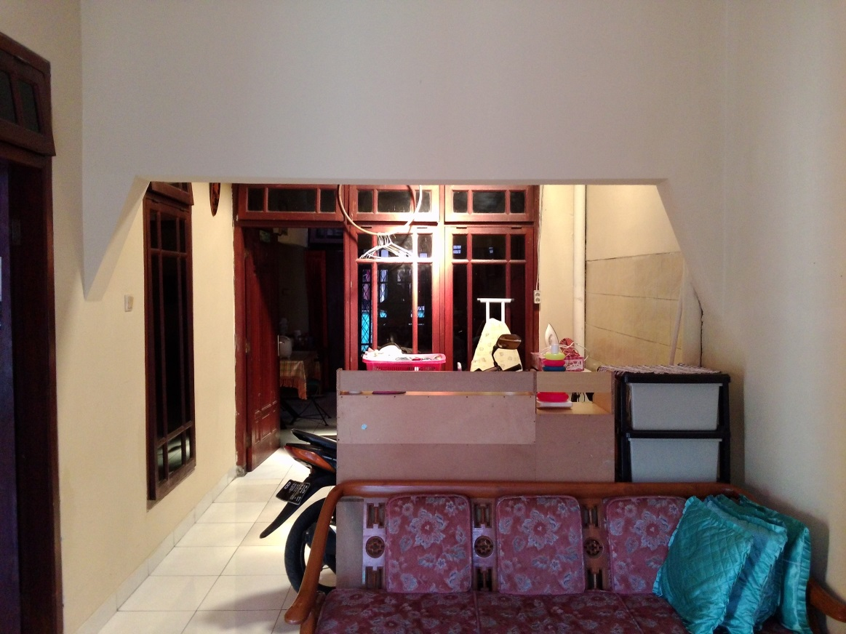

Gambar 1. Calon ruangan data center

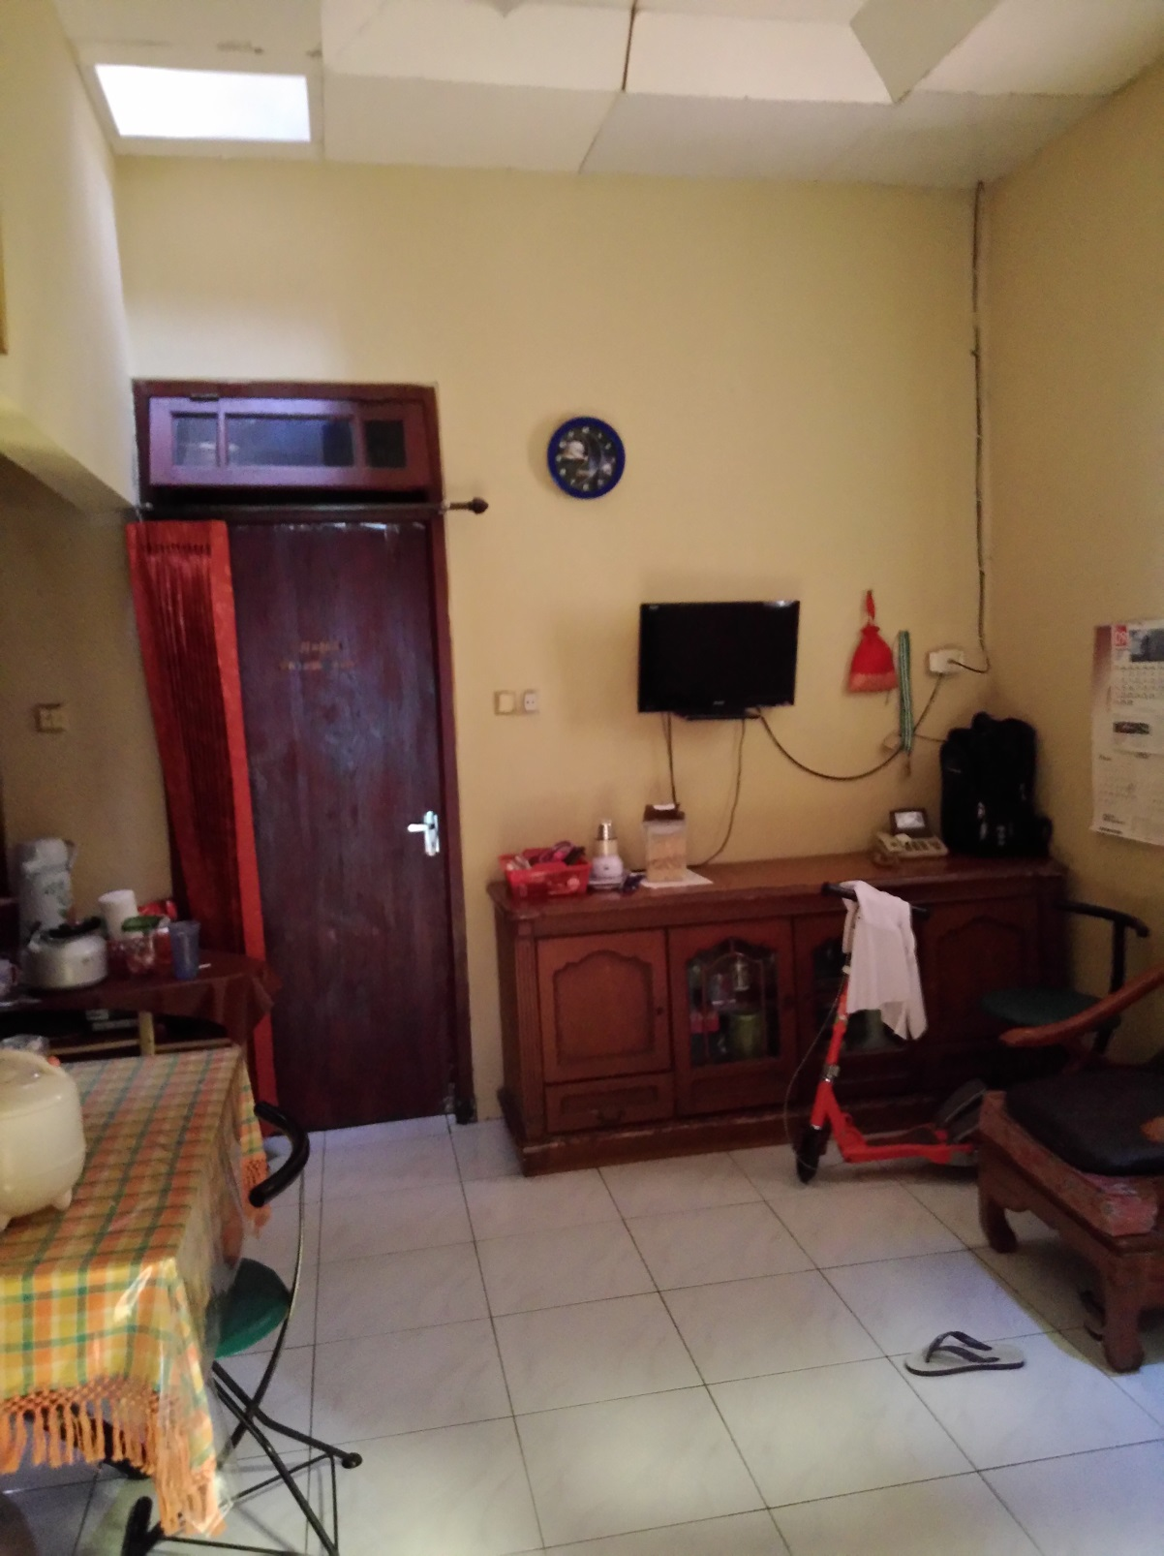

Gambar 2. Calon ruangan datacenter

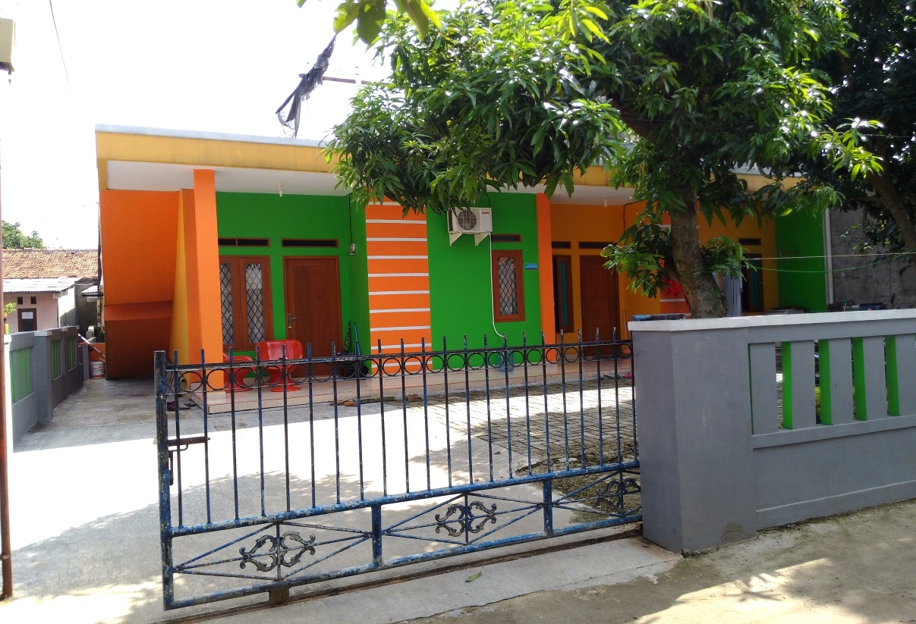

Gambar 3. Tampak Depan Bangunan 2

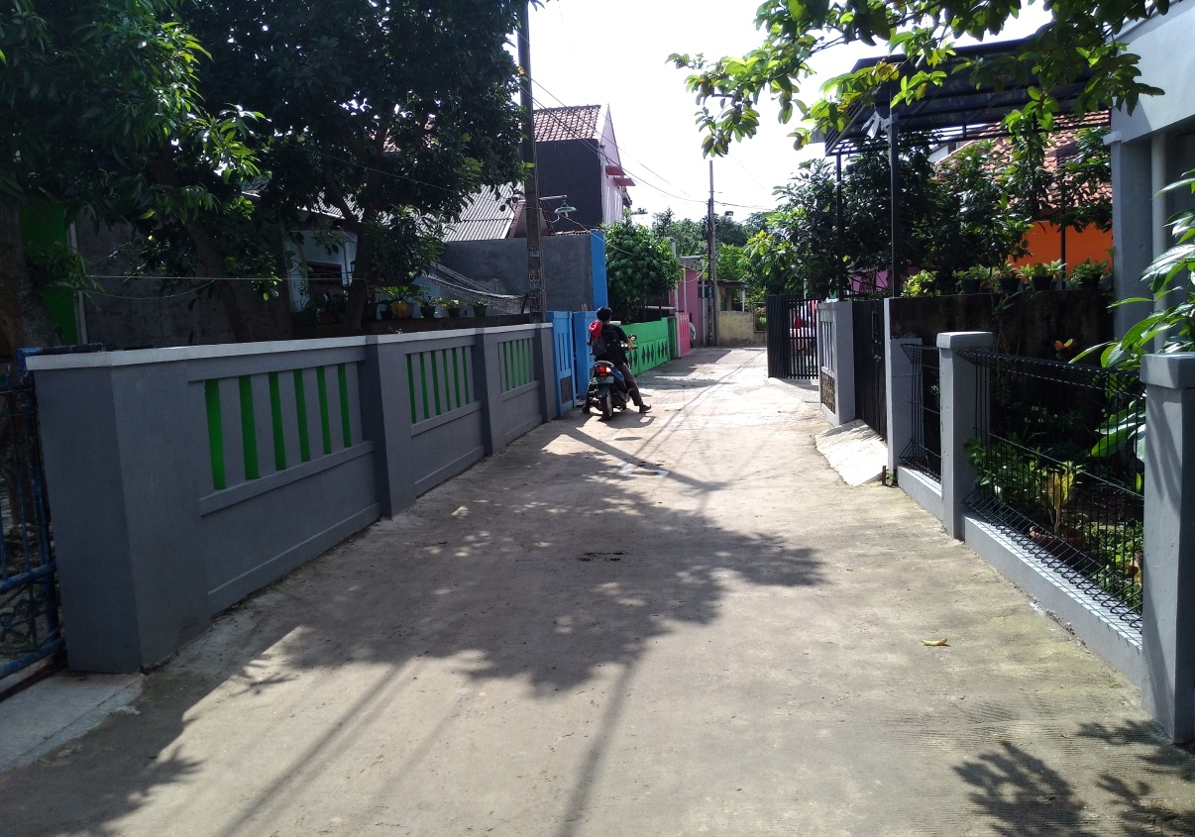

Gambar 4. Akses Jalan menuju loading dock

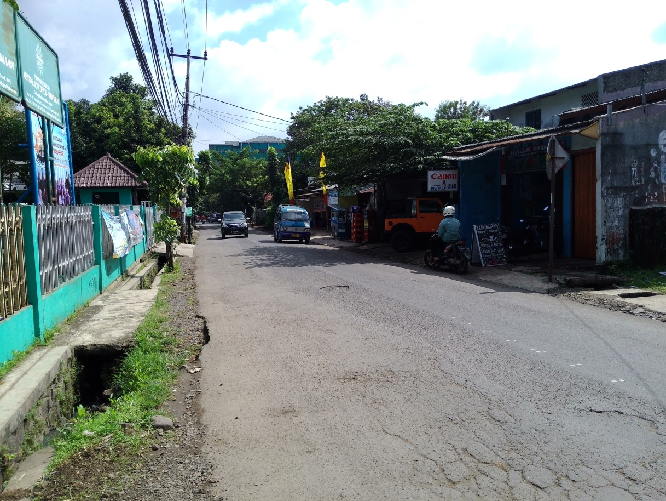

Gambar 5. Akses jalan raya besar

Berikut adalah rancangan denah rumah Fahmi yang telah dimodifikasi sekat bangunannya sehingga mendukung pembangunan data center:

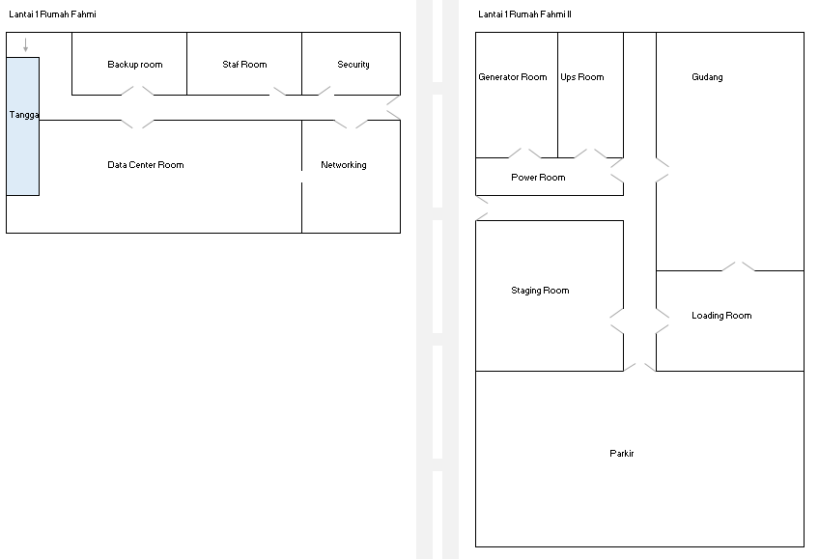

Bangunan 2

Bangunan 1

Gambar 1. Denah Data Center Lantai 1

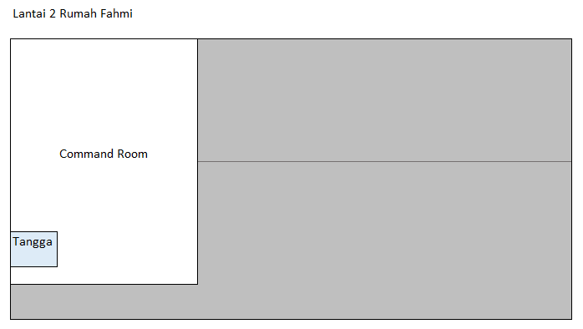Gambar 2. Denah Lokasi Data Center Lantai 2 bangunan A.

Denah rancangan bangunan data center akan memiliki 12 ruangan yaitu ruangan *data center, network room, backup Room, command room, power room, UPS room, generator room, loading room,* gudang, *staging room, staff room, security room.*